La boussole  Vers l'an 1300, les Italiens créent la boussole à partir du principe de l'aiguille aimantée qui indique le pôle magnétique grâce à une aiguille aimantée.  Ce principe depuis longtemps connu des chinois est introduit en Europe par les Arabes.  Les Italiens l’utiliseront à partir de la fin du XIIIe siècle. | L'astrolabe  Au XV ^{ème} siècle, les portugais mettent au point l'astrolabe, mais il était déjà connu sous l’Antiquité.  En pointant l'aiguille de l'astrolabe vers l'étoile Polaire, on peut lire sa hauteur en degré par rapport à l'horizontale et calculer sa position en latitude (Nord-Sud) selon l'heure et le jour. | Le gouvernail d'étambot  Au XV ème siècle, on met au point ce gouvernail qui pivote sur des charnières fixées à la poupe du navire.  Il permet de mieux se diriger et de gagner du temps sur les manoeuvres.
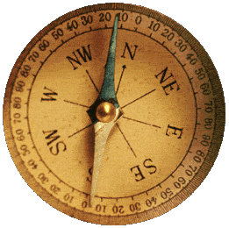 | 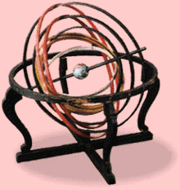 | 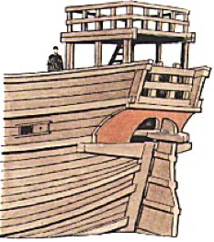
Le portulan  Le portulan est une carte marine qui représente avec précision le contour des côtes, la position des ports et des îles pour permettre aux navigateurs de se guider et mesure les distances. Ce n’est que plus tard qu’on y ajoutera des informations sur l’intérieur des terres. | 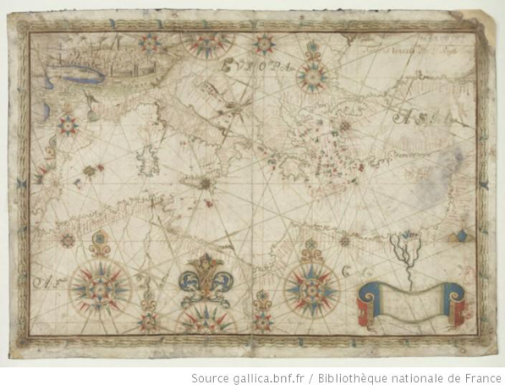

La galère  La galère est manoeuvrée à la rame, effilée et rapide, très basse sur l'eau. | La nef  La nef avait des plus hauts bords, mais était lente à cause de son unique mât. | La caravelle  C’est un navire inventé par les portugais au début du XVe siècle. La caravelle était légère et rapide grâce à ses trois mâts et cinq voiles. Elle offrait la sécurité de ses hauts bords.Elle était très maniable, rapide et pouvait remonter le vent.
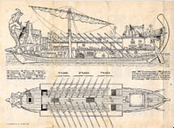 | 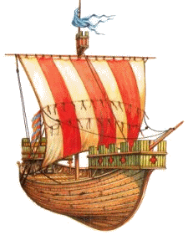 | 